护栏摄像云台返修报告

名称：护栏摄像云台 | 型号：DT-200-YT01(G)
返修单位：北京铁科英迈技术有限公司 | 序列号： 2020030280
维修单位：北京凯斯隆机电技术开发有限公司 | 返修日期：2021.03.26
故障描述：
自检异常
故障确认：
云台通过电后，云台正常运行， 变焦聚焦无法控制，经过测试确认是云台上方摄像机组件内部问题，可能是变焦聚焦定义出现问题。
解决方案：
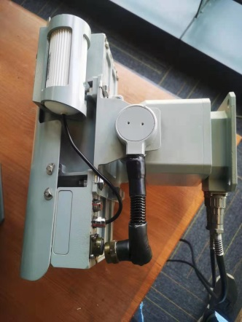
需拆开枪机组件机械外壳进行检测，枪机组件机械外壳不是我公司安装的无法进行密封
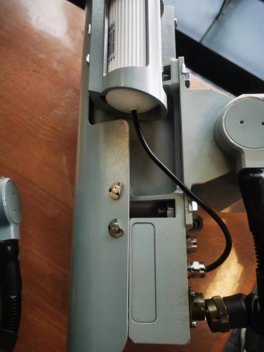

是否解决：
已解决
检测人：01 | 日期：2021.03.19
交货负责人：  日期： | 收货负责人：  日期：

